CS-XXX-2026

ANEXO 2 — ANÁLISIS DEL SECTOR.
ANUAR ESFUERZOS CONJUNTOS PARA PAVIMENTACION EN PAVIMENTO RIGIDO DE LA CALLE 34 - BARRIO EL PARAISO CORREGIMIENTO DE LA DANTA DEL MUNICIPIO DE SONSON - ANTIOQUÍA.
- IDENTIFICACIÓN DE LA MODALIDAD DE SELECCIÓN
La selección del Organismo de Acción Comunal se realizará de manera directa, de conformidad con lo estipulado en el artículo 95 de la Ley 2166 de 2021 y la Ley 1551 de 2012.

Lo anterior considerando que el valor del convenio no excede los 280 S.M.M.L.V. Monto al que asciende la menor cuantía de la Entidad Estatal durante el presente año, de conformidad con el literal b) del artículo 2, numeral 2 de la Ley 1150 de 2007.

- ANÁLISIS DEL SECTOR

Según informe del Banco de la República la clasificación de los sectores está divididos en actividades económicas, cada actividad se refiere a una parte de los sectores económicos cuyos elementos tienen características comunes, guardan una unidad y se diferencian de otras agrupaciones. Su división se realiza de acuerdo a los procesos de producción que ocurren al interior de cada uno de ellos. Según la división de la economía clásica, los sectores de la economía son los siguientes:

- Sector primario o sector agropecuario.
- Sector secundario o sector Industrial.
- Sector terciario o sector de servicios.

Para efectos del presente objeto se tendrá en cuenta la división sectorial según la actividad económica. Teniendo en cuenta que el presente objeto, se ubicará dentro del sector secundario, clasificado en el grupo de la construcción. El cual se divide en dos subsectores: edificaciones y obras civiles.

- El subsector de edificaciones agrupa edificaciones residenciales tanto a nivel urbano como rural, edificios no residenciales, reparación de edificios, mantenimientos, y alquiler de equipos de construcción.
- El subsector de obras civiles agrupa los trabajos asociados con la ingeniería civil, como la construcción de carreteras, vías férreas, puertos y tuberías.

En los últimos años, el sector de la construcción ha representado en promedio el 5% del PIB. En términos de participación en el PIB de la construcción, el subsector de obras civiles representó 64% y el subsector de edificaciones 36%

Variación y contribución anual del ICOCIV

En noviembre de 2025, el ICOCIV registró un aumento mensual de 0,13% respecto a octubre de 2025. De las cinco categorías de subclases CPC vinculadas con la construcción de obras civiles, dos superaron el promedio nacional (0,13%): Construcciones en minas y plantas industriales, con un incremento de 0,33%, y Carreteras, calles, vías férreas y pistas de aterrizaje, así como puentes, carreteras elevadas y túneles, con un crecimiento de 0,23%.

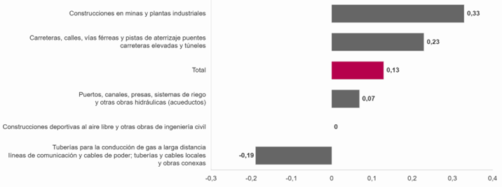

Se puede decir que el periodo de noviembre de 2025 cerró con una variación mensual del ICOCIV de 0,13 %, lo que refleja un ligero incremento en los costos de construcción de obras civiles respecto al mes anterior. Este comportamiento sugiere que, aunque los costos continúan aumentando, la variación se mantiene moderada y estable, por lo que se espera que durante los primeros meses de 2026 la tendencia se mantenga similar, con incrementos graduales según el tipo de obra.

Las cifras del DANE evidencian que algunas subcategorías presentan aumentos más pronunciados. Por ejemplo, Construcciones en minas y plantas industriales registró un incremento mensual de 0,33 %, mientras que Carreteras, calles, vías férreas, puentes y túneles crecieron 0,23 %, superando el promedio nacional de 0,13 %. Esto indica que las obras de infraestructura pesada y con alta demanda de insumos y mano de obra especializada están experimentando presiones de costo más fuertes, en comparación con proyectos de menor escala, como puertos o tuberías, donde los costos se mantuvieron estables o incluso descendieron.

En conclusión, el comportamiento del ICOCIV refleja un aumento general en los costos de construcción, pero con diferencias importantes según el tipo de obra, lo que es clave para planificar presupuestos y proyectos de inversión en infraestructura durante los próximos meses.

INCIDENCIA DE LAS ALZAS EN PRECIOS EN EL SECTOR DE LA CONSTRUCCIÓN

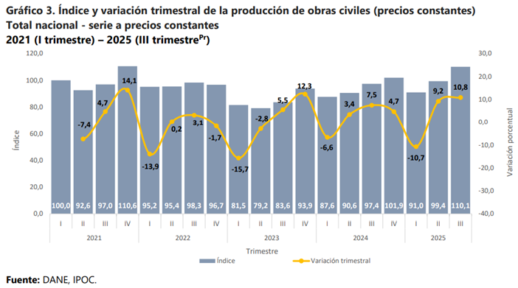

Hoy el país enfrenta dificultades en el desarrollo de proyectos de infraestructura debido a un panorama inflacionario influenciado por el aumento del precio del dólar, lo que genera un futuro incierto para el sector. En el gráfico presentado se observa que la producción de obras civiles ha tenido fluctuaciones significativas en los últimos años, reflejando las consecuencias de estas presiones económicas. Por ejemplo, durante el cuarto trimestre de 2022, la producción de obras civiles a precios constantes registró una caída considerable, en línea con los efectos de la volatilidad en los precios de insumos y la inversión.

Sin embargo, es importante destacar que factores socioeconómicos y demográficos específicos de cada región también influyen en la ejecución de proyectos. Por esta razón, los convenios solidarios que se celebran con juntas de acción comunal responden a estas particularidades, y los precios para estos convenios se establecen de manera individual, considerando las necesidades y condiciones propias de cada zona de ejecución.

- CONTEXTO DEMOGRÁFICO, SOCIAL Y ECONÓMICO DE LA COMUNIDAD
El proyecto se realizará en el municipio de Sonsón, este se localiza en la vertiente oriental de la cordillera central, en el Suroriente del departamento de Antioquia, pertenece a la jurisdicción de la Corporación Autónoma Regional de las cuencas de los ríos Negro y Nare “CORNARE”.
Sus coordenadas de localización son las siguiente 5º 42' 45" de latitud norte y 75º 18' 35" de longitud oeste Greenwich. Su altura media es de 2475 msnm y la temperatura media es de 13°C. Queda localizado a una distancia de 95km con respecto a Medellín.
Limita al norte con los municipios de Abejorral, el Carmen de Viboral, Cocorná, San Francisco y Puerto Triunfo; al Oriente con los departamentos de Boyacá y Caldas; al sur con el departamento de Caldas y los Municipio de Nariño y Argelia y al Occidente con el departamento de Caldas. El municipio tiene una extensión de 812 kilómetros cuadrados. Está ubicado en una planicie a 71.5 kilómetros de la ciudad de Medellín, con un entorno de desarrollo intermedio. Tiene un porcentaje de territorial en kilómetros cuadrados de 1.3%, con respecto al resto del departamento, y una densidad poblacional de 43 habitantes por kilómetro cuadrado.
Acerca del Corregimiento La Danta, ubicados en el municipio de Sonsón, en el departamento de Antioquia, es un lugar habitado por una comunidad trabajadora y dedicada. Las Juntas de Acción Comunal desempeñan un papel importante en la organización y desarrollo de las actividades en este sector.
En términos de producción agrícola, los habitantes de la esperanza se dedican al comercio minoritario y a la agricultura de Ganado y minería. Estas actividades son fundamentales para el sustento local y también pueden generar ingresos adicionales a través de su venta en los mercados cercanos. El corregimiento cuenta con zonas rurales cercanas con tierras fértiles y condiciones climáticas propicias que favorecen el desarrollo de estas zonas.
Además del ganado de engorde y la agricultura es una actividad económica relevante en la zona. Los habitantes crían animales como pollos y cerdos con el propósito de engorde, lo que les permite obtener carne de calidad para el consumo local y posiblemente comercializar el excedente en la región.
En cuanto a la movilidad, el corregimiento registra un flujo de vehículos diario superior a 25. Esto indica una actividad buena pero tranquila y un ambiente sano en las veredas y zonas cercanas, donde los desplazamientos son principalmente para actividades locales y de proximidad.
Es importante destacar que el corregimiento se encuentra inmersa en un entorno natural y casi rural, lo que brinda a sus habitantes la oportunidad de disfrutar de paisajes hermosos y tranquilos. Esto puede promover el turismo local y actividades relacionadas con el ecoturismo, generando beneficios adicionales para la comunidad.
En resumen, el corregimiento La Danta en el municipio de Sonsón, Antioquia, es hogar de una comunidad comprometida con la agricultura y la cría de ganado de engorde que contribuye a la producción de carne local.
La tranquilidad y belleza natural de la zona, junto con su movilidad, crean un ambiente propicio para actividades agrícolas, mineras y comercio minorista y un estilo de vida apacible.
Por lo anterior, es necesario destacar que dentro de las funciones del municipio de Sonsón se encuentra la de brindar una infraestructura vial que satisfaga requerimientos mínimos de seguridad, comodidad y transitabilidad para los usuarios de las vías, contribuyendo así, al desarrollo sostenible y a la integración del país a través de una red vial eficiente, cómoda y segura; por lo tanto, con la ejecución de este proyecto, el municipio busca el cumplimiento de uno de los fines constitucionales del estado, como es el de darle continuidad al servicio de transporte terrestre y apoyar al desarrollo de la política de intermodalidad del transporte para de esta manera apoyar y contribuir con el Desarrollo Económico de la región.
En cuanto a la distribución geográfica de la población que habita en el territorio realizando una clasificación por condiciones geográficas, de género y rasgos étnicos, que permiten identificar las tendencias que son parte de la dinámica social del municipio y actúan como punto de partida para identificar las condiciones que hacen parte de su entorno y cómo afectan el desarrollo general del territorio, se tiene una distribución relativamente equitativa con 50.07% (equivale a 18.625 personas) de sus pobladores en área rural y el 49.92% (equivale a 18.568 personas) en el área urbana, para un total de 37.193 habitantes
Para la ejecución del proyecto de pavimentación de la vía en el barrio El Paraiso, es fundamental realizar un análisis de empleo local que permita identificar el personal disponible en la región, clasificando entre personal calificado y no calificado, con el fin de establecer el alcance de su participación en las diferentes etapas del proyecto.
1. Personal Calificado
Este grupo incluye a los trabajadores con formación técnica, profesional o experiencia comprobada en actividades específicas de construcción y obras civiles. En el territorio, se espera contar con mano de obra calificada en áreas como:
- Operadores de maquinaria pesada (retroexcavadoras, motoniveladoras, compactadores, entre otros).
- Maestros de obra con experiencia en pavimento rígido.
- Técnicos en topografía para el replanteo y control de niveles.
- Profesionales en ingeniería civil o supervisores de obra que puedan colaborar en la dirección técnica.
El alcance de la participación de este personal dependerá de la disponibilidad de estas habilidades dentro de la comunidad, priorizando su vinculación en labores específicas, siempre que cumplan con los requerimientos técnicos y normativos del proyecto.
2. Personal No Calificado
En este grupo se incluye a los habitantes de la comunidad con disposición para realizar tareas generales que no requieren formación técnica avanzada. Estas actividades incluyen:
- Excavaciones manuales y preparación del terreno.
- Transporte y manejo de materiales en el sitio de obra.
- Construcción de encofrados y apoyo en actividades auxiliares.
- Limpieza y adecuación de la zona de trabajo.
El empleo de personal no calificado permitirá un mayor nivel de participación comunitaria, generando ingresos directos para las familias locales y promoviendo el desarrollo económico del territorio.
3. Estrategias para Maximizar la Participación Comunitaria
Para garantizar una integración efectiva de la comunidad, se proponen las siguientes acciones:
- Censo Laboral Local: Realizar un levantamiento de información para identificar las habilidades y capacidades de los habitantes interesados en participar en el proyecto.
- Capacitaciones Previas: Implementar programas de formación básica en temas de seguridad industrial, manejo de herramientas y técnicas básicas de construcción, para preparar al personal no calificado y garantizar un trabajo seguro y eficiente.
- Prioridad a Contratación Local: Establecer como criterio prioritario la contratación de personal local, fomentando su inclusión en todas las fases del proyecto.
- Monitoreo y Evaluación: Crear un sistema de seguimiento para medir el impacto del empleo local generado, evaluando los beneficios económicos y sociales para la comunidad.
4. Impacto Social y Económico
La participación activa de la comunidad en la ejecución del proyecto no solo reduce los costos asociados a la contratación externa, sino que también promueve:
- La generación de empleo directo e indirecto en el territorio.
- El fortalecimiento del sentido de pertenencia y la apropiación del proyecto por parte de la comunidad.
- El incremento de las capacidades técnicas de los habitantes a través de procesos de formación y experiencia en obra.
Este enfoque inclusivo permite no solo el desarrollo de infraestructura vial, sino también la construcción de oportunidades que benefician a largo plazo a los habitantes del corregimiento Alto de sabana y Rio verde de los Montes, generando un impacto positivo tanto en la calidad de vida como en la economía local.
- ANÁLISIS PARA DETERMINAR LA IDONEIDAD DEL OAC

La Junta de Acción Comunal del barrio la esperanza del municipio de Sonsón es la entidad idónea para ejecutar la construcción de este pavimento rígido para vía en el municipio de Sonsón, ya que ha realizado durante los últimos años diferentes convenios solidarios que han ejecutados de manera satisfactoria y entre ellos tenemos un mantenimiento de vías.

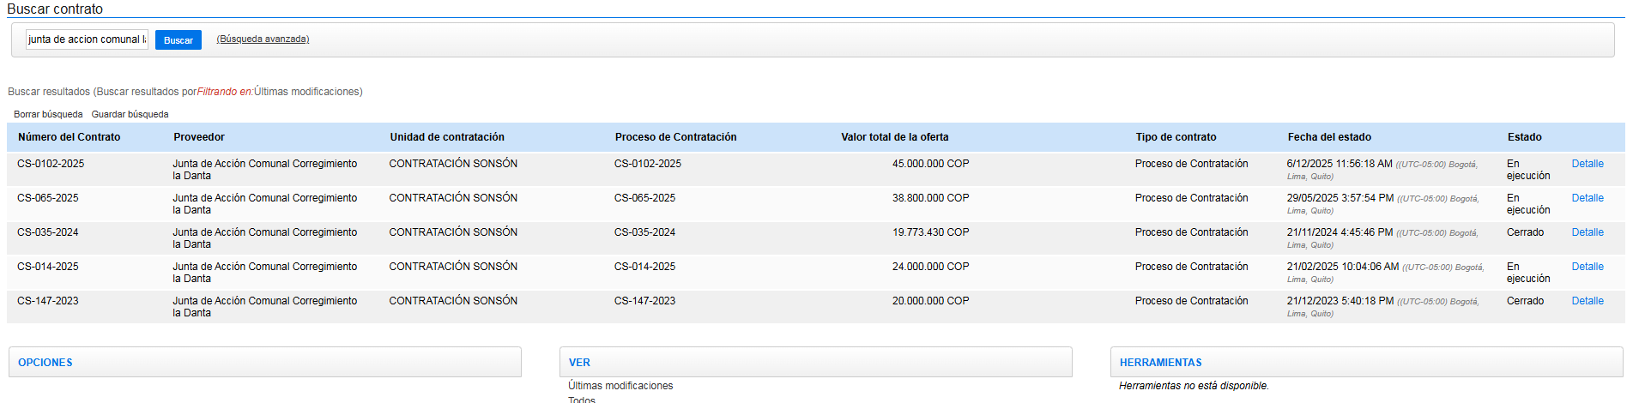

ANÁLISIS QUE SUSTENTA LA EXIGENCIA DE GARANTÍAS

De acuerdo al Artículo 2.2.1.2.1.4.5. Del Decreto 1082 de 2015, en la contratación directa la exigencia de garantías establecidas en la sección 3 subsección 1 del Decreto 1082 de 2015 no es obligatoria, razón por la cual, para este contrato no se requerirán, una vez analizados los riesgos, la cuantía, la duración y las actividades del contrato, a las cuales se les hará el debido seguimiento por parte del supervisor, cuya idoneidad para llevar a cabo el seguimiento del contrato, genera confiabilidad al ente territorial en que éste se realizará adecuada y oportunamente en los términos señalados en la ley 1474 de 2011.
Para garantizar el adecuado desarrollo del proyecto y mitigar riesgos asociados, se recomienda la contratación de pólizas específicas que respalden las diferentes responsabilidades involucradas. Entre estas, es esencial contar con una póliza de estabilidad de la obra, la cual asegura la calidad, durabilidad y cumplimiento de las especificaciones técnicas durante un período determinado, ofreciendo tranquilidad tanto a las partes contratantes como a la comunidad beneficiada. Adicionalmente, se debe incluir una póliza de responsabilidad civil extracontractual, destinada a cubrir posibles daños o perjuicios ocasionados a terceros durante las actividades de construcción, protegiendo así a las entidades ejecutoras de eventuales reclamaciones legales. Por último, es indispensable una póliza de salarios y prestaciones sociales, que garantice el cumplimiento de las obligaciones laborales hacia los trabajadores involucrados en el proyecto, promoviendo la protección de sus derechos y alineándose con las normativas vigentes en materia de seguridad social y derechos laborales. Estas pólizas son fundamentales para respaldar la sostenibilidad técnica, económica y social del proyecto.
- ESTUDIO DE MERCADO
Para determinar el valor estimado del presupuesto oficial, el Municipio de Sonsón realizó el histórico de municipios aledaños en lo concerniente a la construcción de pavimento rígido; Además los precios del proyecto son avalados por la Gobernación de Antioquia – Instituto nacional de vías INVIAS para dicho proceso,
Adicional a lo anterior se tuvieron en cuenta las siguientes variables:
- Localización de la obra y vías de acceso.
- Costos de la mano de obra local y regional.
- Rendimientos estimados para cada actividad.
- Alquiler de equipos estimados para cada actividad.
- Profesional requerido
- Impuestos, Tasas y contribuciones.
- Base de datos de precios de la secretaria de Infraestructura
- Acarreos internos
- Costo de materiales en la zona
El anterior presupuesto se determinó mediante un análisis comparativo de los precios investigados en el mercado de materiales de construcción, se tuvo en cuenta además los gastos operacionales y no operacionales con el fin de asignar de forma eficiente los recursos, para tener una herramienta de planeación financiera y control que permita establecer el cumplimiento del objeto a contratar.
El valor del presente proyecto se calculó además, teniendo en cuenta la realización del diagnóstico de los elementos y/o subsistemas constructivos que requieren intervención, seguidamente se determinaron las obras a ejecutar para mejorar las condiciones físicas de estos subsistemas y a partir de ello, se realizó un análisis de precios unitarios para cada actividad a ejecutar y se multiplicó por la cantidad de cada una de estas, lo cual termina por determinar el valor del proyecto a contratar.
PRESUPUESTO:
PRESUPUESTO
ANUAR ESFUERZOS CONJUNTOS PARA PAVIMENTACION EN PAVIMENTO RIGIDO DE LA CALLE 34 - BARRIO EL PARAISO CORREGIMIENTO DE LA DANTA DEL MUNICIPIO DE SONSON - ANTIOQUÍA.
ITEM |  | DESCRIPCION | UNIDAD DE MEDIDA | CANTIDAD | VALOR UNITARIO | VALOR PARCIAL | % INCIDENCIA
1 | Esp. INV | EXPLANACIONES |  |  |  | $ 860.374,63 | 1,7%
1,02 | 230.1 | Mejoramiento de la Subrasante con adición de materiales | m2 | 247,85 | $ 3.471,35 | $ 860.374,63 | 1,7%
2 |  | AFIRMADOS, BASES Y SUB BASES |  |  |  | $ 2.576.776,76 | 5,2%
2,01 | 330.1 | Base Granular Clase A | m3 | 24,78 | $ 103.986,15 | $ 2.576.776,76 | 5,2%
3 |  | PAVIMENTOS DE CONCRETO |  |  |  | $ 44.457.912,28 | 89,5%
3,01 | 500.1 | Pavimento de Concreto Hidráulico tipo MR4 (incluye Aceros de transferencia, Aceros de unión, corte y sellos de junta) | m3 | 76,94 | $ 577.822,29 | $ 44.457.912,28 | 89,5%
4 |  | ESTRUCTURAS Y DRENAJES |  |  |  | $ 1.765.953,27 | 3,6%
3,03 | 672.1 | Bordillo de concreto vaciado in situ; no incluye la preparación de la superficie de apoyo | m3 | 10,74 | $ 164.427,68 | $ 1.765.953,27 | 3,6%
TOTAL COSTOS DIRECTO |  |  |  |  |  | $ 49.661.016,95 | 100,0%
ADMINISTRACION |  |  |  |  | 18,00% | $ 8.938.983,05
IMPREVISTOS |  |  |  |  | 0% | $ -
UTILIDAD |  |  |  |  | 0% | $ -
COSTO TOTAL DE LA OBRA |  |  |  |  |  | $ 58.600.000,00
APORTE DE LA JUNTA DE ACCION COMUNAL |  |  |  |  |  | $ 2.150.000,00
COSTO TOTAL DEL PROYECTO |  |  |  |  |  | $ 60.750.000,00

- Anexos
- Desglose de A.U
- Desglose de APUs

JUAN CAMILO VALENCIA
SECRETARIO DE INFRAESTRUCTURA

